Herfst in Nederland: de bladeren

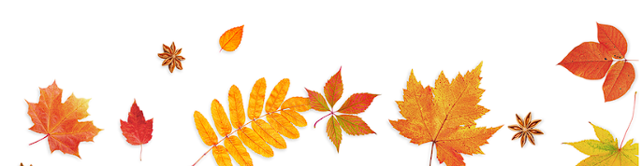

Bladeren in Nederland
In de herfst vallen de bladeren van de bomen.
In veel landen blijven die gewoon liggen. Ze vergaan vanzelf, dat betekent: ze verdwijnen langzaam. Het blad wordt steeds kleiner en verandert in aarde. Zo vormen ze een zachte laag op de grond. Dieren kruipen eronder om te slapen of warm te blijven.
Maar in Nederland doen we het anders. Hier gooien we bladeren in een kooi, een soort grote bak van metaal of hout. En daarna komt een vrachtwagen van de gemeente om ze op te halen.
Want…zo is het geregeld!
Nederlanders houden van netheid. Op de stoep mag het niet glad worden. Het gras moet mooi groen blijven. En de straat moet er netjes uitzien. Daarom worden de bladeren weggehaald. De gemeente brengt ze naar een fabriek. Daar worden ze compost: goede aarde voor parken en tuinen. Dus het is niet slecht; het blad krijgt een nieuw leven.
Soms is het een beetje jammer. Bladeren zijn ook goed voor de natuur. Ze beschermen de bodem. Egels en insecten - insecten zijn kleine dieren zoals kevers en mieren- wonen er graag onder. Als we alles opruimen, blijft er weinig voor ze over.
De egel, dat kleine beestje met stekels, houdt van een rommelige tuin. Tussen de bladeren en takken vindt hij eten en een plek om te slapen. Als alles netjes is opgeruimd, heeft hij het moeilijker om te overleven.

Woordenschat
Zoek de betekenis.
Schrijf de juiste letter bij het goede woord.
1. beschermen
2. compost
3. de egel
4. netjes/ netheid
5. geregeld
6. vergaan
7. de kooi
8. de insecten
9. rommelig
10. overleven
a. aarde gemaakt van oud blad en planten
b. opgeruimd, schoon
c. niet netjes
d. klein dier met stekels
e. langzaam verdwijnen
f. georganiseerd, volgens regels
g. grote bak van metaal of hout voor bladeren
h. kleine dieren, bijvoorbeeld mieren of kevers
i. zorgen dat er niets mee gebeurt
j. blijven leven, niet doodgaan
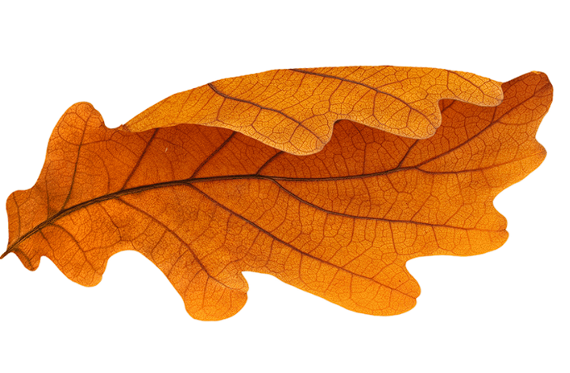
Vul in met de juiste woorden:
beschermen– netjes – overleven - egel – compost – geregeld – vergaan – kooi – insecten - rommelige

a. In Nederland is bijna alles goed ________________.
b. De gemeente maakt van oude bladeren nieuwe ______________.
c. Bladeren __________________ de bodem.
d. De straat is weer schoon en ______________.
e. Een ______________ slaapt vaak onder een stapel bladeren.
f. De bladeren _______________ langzaam.
g. In de herfst kruipen veel kleine ___________________ onder de bladeren.
h. In een _________________ tuin kan de egel beter overleven.
i. De bladeren zitten in een grote _______________ van metaal.
j. In een nette tuin kan de egel moeilijk ______________________

Kies het juiste antwoord.
1. Wat gebeurt er met het blad in Nederland?
a. Het wordt weggegooid.
b. Het wordt compost.
c. Het wordt verbrand.
2. Waarom haalt de gemeente het blad weg?
a. Omdat Nederlanders het graag netjes willen hebben.
b. Omdat mensen bang zijn voor insecten.
c. Omdat er te weinig vrachtwagens zijn.
3. Wat is een nadeel van blad opruimen?
a. Dieren verliezen hun schuilplek.
b. Er komt te veel compost.
c. De bomen worden ziek.
4. Wat zegt de tekst over Nederland?
a. Het is een land waar mensen het graag netjes willen hebben.
b. Het is een land waar niemand opruimt.
c. Het is een land zonder natuur.

Schrijfopdracht
Schrijf een paar zinnen over de egel.
Wat kun jij doen om de egel te helpen in de herfst of winter?
Denk aan: bladeren, een rommelhoekje in de tuin, eten of water.

Begin je tekst met:
Ik kan de egel helpen door…
---------------------------------------------------------------------------------------------------------------------------------------------------------------------------------------------------------------------------------------------------------------------------------------------------------------------------------------------------------------------------------------------------------------------------------------------------------------------------------------------------------------------------------------------------------------------------------------------------------------------------------------------------------------------------------------------------------------------------------------------------------------------------------------------------------------------------------------------------------------------------------------------

Spreekopdracht
Praat samen over deze vragen:
1. Wat vind jij typisch Nederlands in deze tekst?
2. In jouw land: houden mensen van netheid of is dat niet zo belangrijk?
3. In jouw land: houden mensen van regels of doen ze liever wat ze zelf willen?
4. Wanneer vind jij het goed dat alles geregeld is? Wanneer mag het juist een beetje minder geregeld zijn?
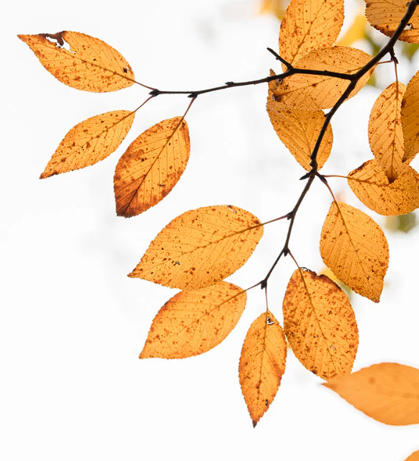

Johanne Bree
tekstbureau De Taalgeest

